Chocoladeletters bestellijst:
Via dit formulier kunt u een bestelling aan chocoladeletters doorgeven. Gelieve in het formulier de aantallen per letter/ smaak in te vullen en via de mail retourneren aan info@beans-dreams.nl Ingevuld afleveren in de winkel op Pomonaplein 49a te Den Haag is ook een optie. Na ontvangst van dit formulier krijgt u zo snel als mogelijk van ons een bevestiging en factuur.
Dit jaar is het ook mogelijk om basic letters te bestellen, dus de 135gr letters zonder versiering.
Naam:
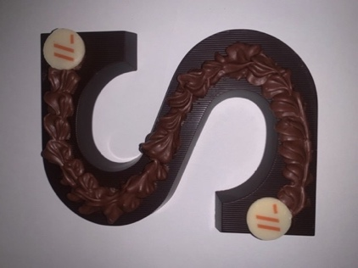
Straat:
Stad + Postcode:
E-mail:
Telefoon:

De uiterste besteldatum is 23 november, wij bezorgen de bestelling uiterlijk 3 december. Als u de bestelling voor een specifieke datum wilt hebben kunt u dat hieronder aangeven.
(indien van toepassing) gewenste leverdag:
Prijs per stuk | >10 st. | >30st.
€10,95 incl
€10,05 excl BTW | €9,50 | €9,00

Met bedrijfslogo (vanaf 15 stuks)
+ €0,50 per letter


Letter: | Wit: | Melk: | Puur: | Hazelnoot: | Vegan & suikervrij wit(+€0,50): | Vegan&suikervrij melk(+€0,50):
A
B
C
D
E
F
G
H
I
J
K
L
M
N
O
P
Q
R
S
T
U
V
W
X
Y
Z
Totaal:

